На сайты сельских поселений Тулунского муниципального района.

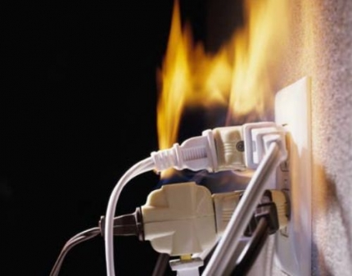

По статистическим данным, пожаров по причине нарушения правил пожарной безопасности при эксплуатации электробытовых приборов достаточно много. Нагрев основания электрической плитки - 250-300 градусов. При воздействии такой температуры стол, стул или пол, на который поставлена плитка, может воспламениться. Если у электрочайника не сработает автоматический выключатель, вода выкипит, дно чайника накалится до температуры 300 – 500 градусов, возникает пожар. Водонагревательные приборы уже через 15 – 20 минут после выкипания воды вызывают загорание любой сгораемой поверхности. Одной из причин пожаров, возникающих в электросетях, являются короткие замыкания. Они наступают тогда, когда два провода без изоляции (на скрутках) соединяются друг с другом. Провода мгновенно нагреваются до такого состояния, что металлические жилы плавятся, наблюдается интенсивное выделение искр и большого количества тепла. Если в месте короткого замыкания окажутся горючие материалы и сгораемые конструкции, они моментально воспламенятся. Вот почему необходимо следить за исправностью изоляции электропроводов, не допускать крепление их гвоздями. Согласно требований «Правил технической эксплуатации электроустановок» потребителями необходимо проводить замер сопротивления изоляции электропроводки не реже одного раза в три года, это относится как к учреждениям, организациям, так и к жилым домам. Каждый должен знать, что в доме есть «сторож», готовый в любую минуту защитить квартиру от последствий короткого замыкания и перегрузки сети, - это автоматический выключатель, если, конечно, в вашем доме не стоят простые предохранители (пробки). Если вместо сгоревшего предохранителя в пробке установлен так называемый «жучок», то это тоже может привести к пожару. В настоящее время есть современные средства защиты, одним из которых является устройство защитного отключения – УЗО. Уважаемые жители Тулунского района, следите за исправностью электропроводки и всех электрических приборов, которыми вы пользуетесь и своевременно производите ремонт или замену неисправных и помните, что: ПОЖАР ЛЕГЧЕ ПРЕДУПРЕДИТЬ, ЧЕМ ПОТУШИТЬ!

Инструктор противопожарной профилактики
Нижнеудинского филиала ОГБУ «ПСС Иркутской области»
Г.А. Сафронова

